神經

<https://zh.wikipedia.org/wiki/%E7%A5%9E%E7%BB%8F>

Nervous system

<https://en.wikipedia.org/wiki/Nervous_system>

**神経系**（しんけいけい、[英](https://ja.wikipedia.org/wiki/%E8%8B%B1%E8%AA%9E): nervous system）

<https://ja.wikipedia.org/wiki/%E7%A5%9E%E7%B5%8C%E7%B3%BB>

**杉田 玄白**（[日語](https://zh.wikipedia.org/wiki/%E6%97%A5%E8%AA%9E)：すぎた げんぱく，1733年10月20日－1817年6月1日）

<https://upload.wikimedia.org/wikipedia/commons/b/b2/TE-Nervous_system_diagram.svg>

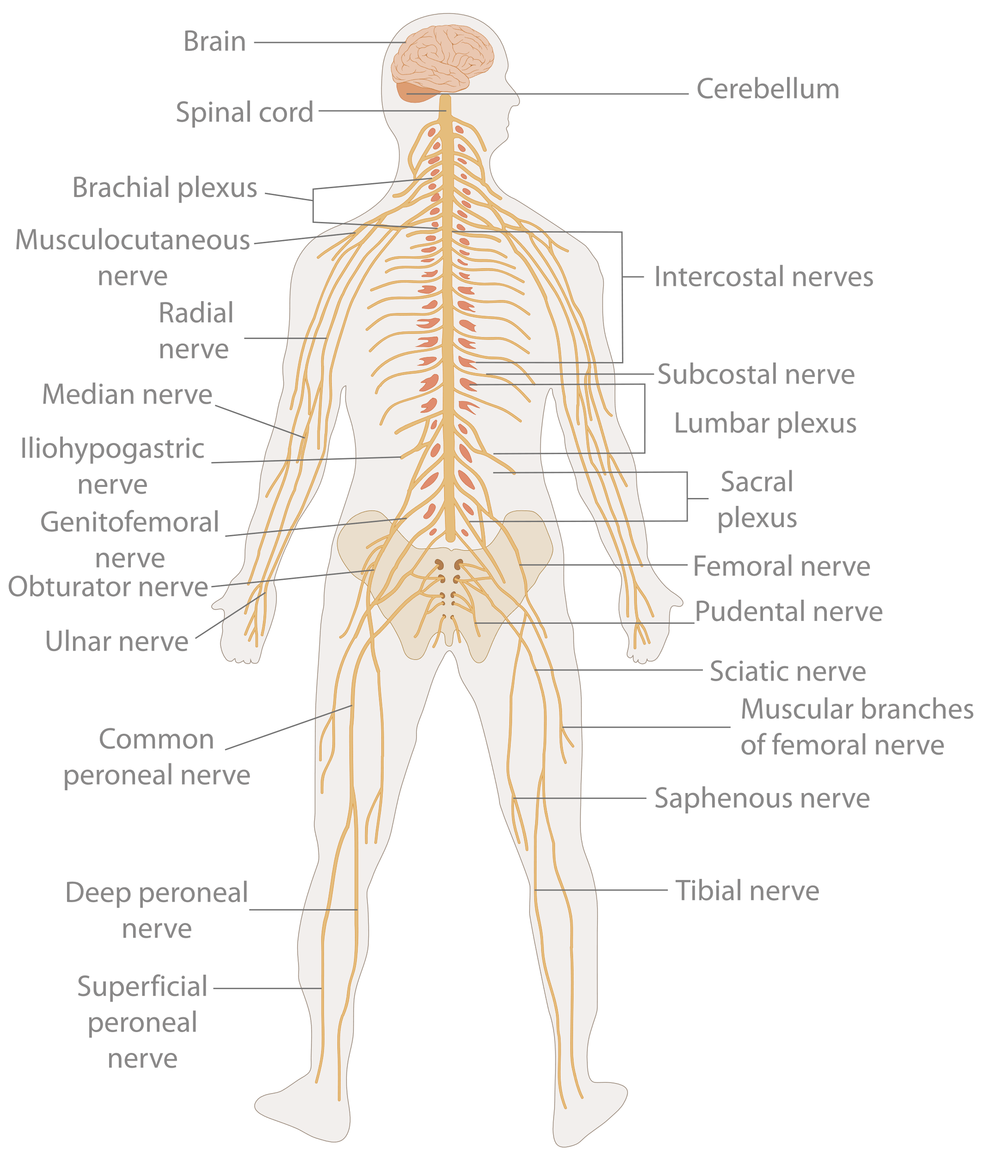

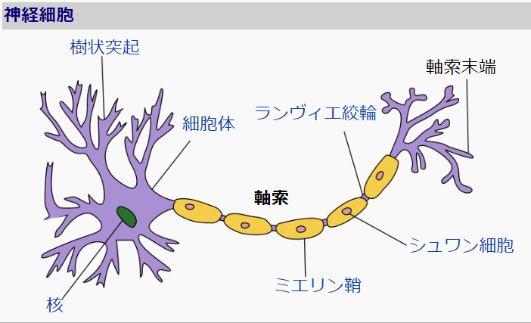

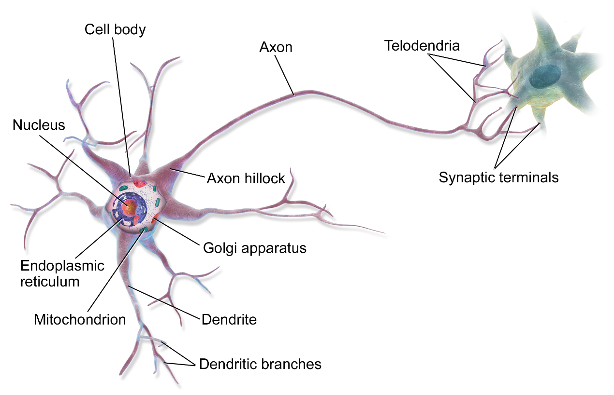

* A **neuron**,
  + also known as a **neurone** (British spelling) and **nerve cell**,
  + is an [electrically excitable](https://en.wikipedia.org/wiki/Membrane_potential) [cell](https://en.wikipedia.org/wiki/Cell_(biology))
  + that receives, processes, and transmits information
  + through electrical and chemical signals.
* These signals between neurons occur
  + via specialized connections called [synapses](https://en.wikipedia.org/wiki/Synapse).
* Neurons can connect to each other
  + to form [neural circuits](https://en.wikipedia.org/wiki/Neural_circuit).
* Neurons are the primary components
  + of the [central nervous system](https://en.wikipedia.org/wiki/Central_nervous_system),
    - which includes the [brain](https://en.wikipedia.org/wiki/Brain) and [spinal cord](https://en.wikipedia.org/wiki/Spinal_cord),
  + and of the [peripheral nervous system](https://en.wikipedia.org/wiki/Peripheral_nervous_system),
    - which comprises the [autonomic nervous system](https://en.wikipedia.org/wiki/Autonomic_nervous_system)
    - and the [somatic nervous system](https://en.wikipedia.org/wiki/Somatic_nervous_system).

**神経細胞**

（しんけいさいぼう、**ニューロン**、neuron）は、

[神経系](https://ja.wikipedia.org/wiki/%E7%A5%9E%E7%B5%8C%E7%B3%BB)を構成する[細胞](https://ja.wikipedia.org/wiki/%E7%B4%B0%E8%83%9E)で、

その機能は

[情報処理](https://ja.wikipedia.org/wiki/%E6%83%85%E5%A0%B1%E5%87%A6%E7%90%86)と

情報伝達に

特化しており、

[動物](https://ja.wikipedia.org/wiki/%E5%8B%95%E7%89%A9)に特有である。

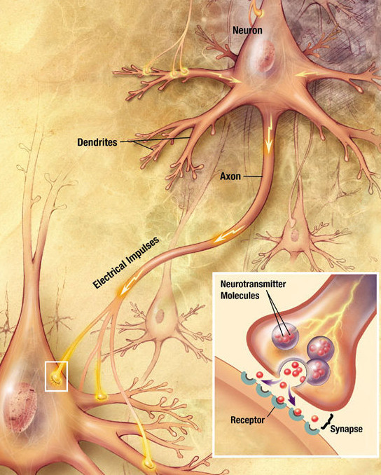

The [human brain](https://en.wikipedia.org/wiki/Human_brain) has a huge number of synapses.

Each of the 1011 (one hundred billion) neurons has on average 7,000 synaptic connections to other neurons.

It has been estimated that the brain of a three-year-old child has about 1015 synapses (1 quadrillion).

This number declines with age, stabilizing by adulthood.

Estimates vary for an adult, ranging from 1014 to 5 x 1014 synapses (100 to 500 trillion).[[20]](https://en.wikipedia.org/wiki/Neuron#cite_note-20)

脊髄からは

左右31対の

脊髄神経を

伸ばす

神経束（根）があり、

それぞれの神経が全身に伝わる。

根は椎間孔に応じて分類され、

顎神経（C8対）、

胸神経（T12対）、

腰神経（L5対）、

仙骨神経（S5対）、

尾骨神経（1対）がある。

